Cours 2 octobre 2017

JAVA FX

Professeur : Thibaud de Mijolla

Java FX
* Java Special Effect
* Librairie officielle de conposants graphiques Java
- client lourd
- client léger (web)

* remplace :
- AWT : Abstract Windows Toolkit (dès 1995, Java 1.0)
- Swing (1998 → Java 1.2)

* Historiquement :
2008-2011 : JavaFXScript
2011-2014 : JavaFX2
2014 : JavaFX8

Java Stage OCR (clic)

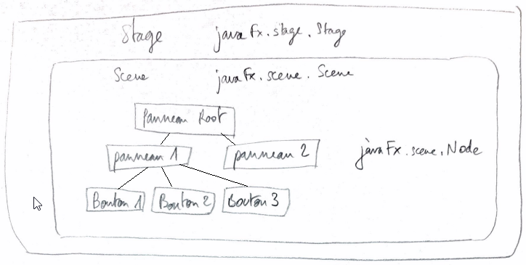
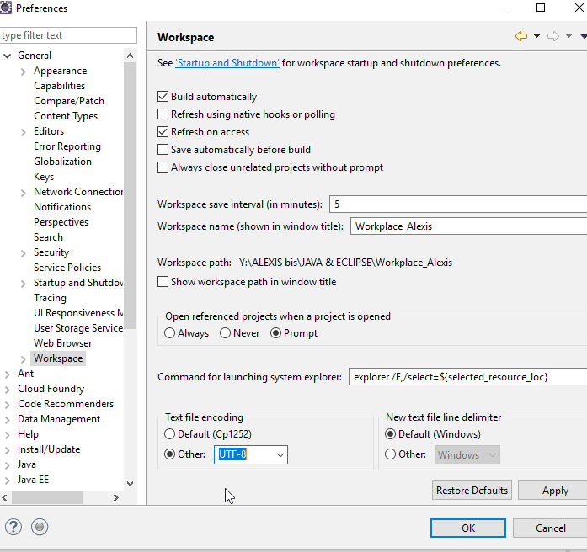
Vérifier aussi qu’on est toujours en UTF8 et dans la bonne bibliothèque (1.8)

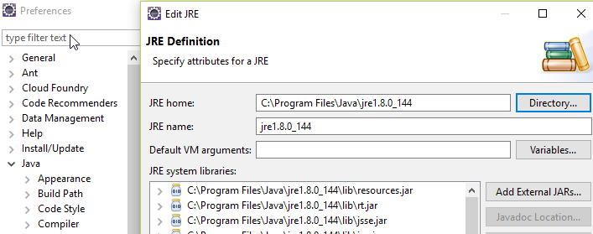

Le pading et le marging

Le pading est entre le conteneur et l’objet à l’intérieur,
Le marging est entre les objets !

Le pading est la marge par rapport aux éléments que je contiens.

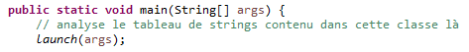

Sur le PaneFlow :
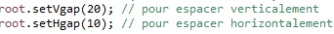

Quant au GridPane :
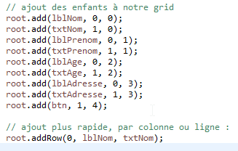

ATTENTION en ajoutant un par un les éléments, c’est d’abord colonne, puis ligne (cf à gauche)

Nb GridPane :
Lors du développement, on peut être amené à devoir afficher la grille d'un GridPane de manière à faciliter le test ou le débogage. Pour cela, il faut modifier la propriété gridLinesVisible de la classe GridPane et lui donner une valeur égale à true.

root.setGridLinesVisible(true);

TP 1 :

On cherche à construire un panneau, on le décompose en un borderPane, dans lequel les 4 boutons sont dans une Hbox, les 4 labels en colonne dans une Vbox, et un pane pour utiliser le reste de l’espace avec le dessin.

De plus, on va diviser en classes pour créer l’outil : 5 classes, dans un nouveau package

MainApp :

package fr.afcepf.panneauObjet;

import com.sun.scenario.effect.impl.prism.PrImage;

import javafx.application.Application;
import javafx.scene.Scene;
import javafx.stage.Stage;

public class MainApp extends Application
{

@Override
public void start(Stage primaryStage) throws Exception
{
MainPannel root = new MainPannel();
Scene scene = new Scene(root, 600, 400);

primaryStage.setScene(scene);
primaryStage.sizeToScene();
primaryStage.setResizable(false);
primaryStage.setTitle("C'est mon titre à moi.");
primaryStage.show();

// TODO Auto-generated method stub

}

public static void main(String[] args)
{
launch(args);

}

}

MainPannel :

package fr.afcepf.panneauObjet;

import javafx.scene.layout.BorderPane;

public class MainPannel extends BorderPane
{
private ButtonPannel buttonPannel = new ButtonPannel();
private LabelPannel labelPannel = new LabelPannel();
private CenterPannel centerPannel = new CenterPannel();

public MainPannel()
{
super();
setTop(buttonPannel);
setLeft(labelPannel);
setCenter(centerPannel);
/// A TERMIENR
}

}

ButtonPannel :
package fr.afcepf.panneauObjet;

import javafx.geometry.Pos;
import javafx.scene.control.Button;
import javafx.scene.layout.HBox;

public class ButtonPannel extends HBox
{
private Button btn1 = new Button("Bouton 1");
private Button btn2 = new Button("Bouton 2");
private Button btn3 = new Button("Bouton 3");
private Button btn4 = new Button("Bouton 4");

// classe de panneaux objets, que l'on va pouvoir utiliser à foison
public ButtonPannel()
{
super();
this.getChildren().addAll(btn1, btn2, btn3, btn4);
this.setSpacing(50);
this.setAlignment(Pos.CENTER);
this.setStyle("-fx-background-color: grey; -fx-border-color: hotpink");
this.setPrefSize(400, 75);
}

}

LabelPannel :

package fr.afcepf.panneauObjet;

import javafx.geometry.Pos;
import javafx.scene.control.Label;
import javafx.scene.layout.VBox;

// extends VBox car les labels sont dans une VBOx
public class LabelPannel extends VBox
{
private Label lbl1 = new Label("Babibelle 1");
private Label lbl2 = new Label("Paul Kalkerbrenner");
private Label lbl3 = new Label("Moby");
private Label lbl4 = new Label("La vache qui pleure.");

// constructeur (CTRL MAJ S)
public LabelPannel()
{
super();
this.getChildren().addAll(lbl1, lbl2, lbl3, lbl4);
this.setSpacing(50);
this.setAlignment(Pos.CENTER);
this.setStyle("-fx-background-color: grey; -fx-border-color: hotpink");
this.setPrefSize(100, 200);
}

}

CenterPannel :

package fr.afcepf.panneauObjet;

import javafx.scene.layout.Pane;
import javafx.scene.paint.Color;
import javafx.scene.shape.Circle;

public class CenterPannel extends Pane
{
private Circle cercle = new Circle(50);

public CenterPannel()
{
super();
this.getChildren().add(cercle);
cercle.setFill(Color.BROWN);
this.setStyle("-fx-backkground-color: green");
this.setPrefSize(1000, 1000);
cercle.relocate(75,75);
}

}

Les événements

Astuce pour autoriser la validation via ENTER
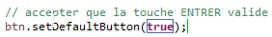

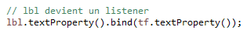

package fr.afcepf.evenement;

import javafx.application.Application;
import javafx.event.ActionEvent;
import javafx.event.EventHandler;
import javafx.geometry.Pos;
import javafx.scene.Scene;
import javafx.scene.control.Button;
import javafx.scene.control.Label;
import javafx.scene.control.TextField;
import javafx.scene.layout.HBox;
import javafx.stage.Stage;

public class PremierEvenement extends Application
{

@Override
public void start(Stage primaryStage) throws Exception
{
HBox root = new HBox(20);
root.setAlignment(Pos.CENTER);
TextField tf = new TextField();
Label lbl = new Label("No texte, pédé.");
Button btn = new Button("Clic pédé");

// accepter que la touche ENTRER valide
btn.setDefaultButton(true);

// ajout des bébés
root.getChildren().addAll(btn, tf, lbl);

// on veut qu'il se passe des choses quand on clique sur le bouton, pédé.
// on verra ensuite les listeners, pédé.

btn.setOnAction(new EventHandler<ActionEvent>()
{
@Override
public void handle(ActionEvent event)
{
// System.out.println(tf.getText());
// root.setStyle("-fx-background-color: hotpink");
lbl.setText(tf.getText());
}
});

Scene scene = new Scene(root, 400, 100);
primaryStage.setScene(scene);
primaryStage.sizeToScene();
primaryStage.setTitle("Titre n° 14, pédé");
primaryStage.show();

}

public static void main(String[] args)
{
launch(args);
}

}

TP 2 :
Un panneau avec un panneau qui change de couleur en fonction du clic sur les boutons en haut avec les mots bleu, rouge, hotpink, orange.

On fait un panneau principal dans lequel sont tous les autres objets,
On peut ainsi utiliser les geter seters pour récupérer / donner les couleurs.

On peut gérer les événements de quatre manières différentes :
-
- dans le panneau principal
- dans le constructeur di panneau qui contient la source de l’événement ; on récupère l’instance du pannel root en remontant l’arbre des composants jusqu’à la scène puis avec la méthode GetRoot() on récupère la racine de la scène.
- avec une classe qui gère l’événement (qui implements EventHandler<ActionEvent>)

Voir ici OCR clic

TP2 – Main App

package tpEventObjet;

import javafx.application.Application;
import javafx.event.ActionEvent;
import javafx.event.EventHandler;
import javafx.scene.Scene;
import javafx.stage.Stage;

public class MainApp extends Application{

@Override
public void start(Stage stage) throws Exception {
final MainPanel root = new MainPanel();
Scene scene = new Scene(root);
stage.setScene(scene);
stage.show();

//Premiere methode pour gerer un evenement
//en objet: dans la MainApp
root.getButtonsPanel().getRedButton()
.setOnAction(new EventHandler<ActionEvent>() {

@Override
public void handle(ActionEvent event) {
root.getColorPanel()
.setStyle("-fx-background-color: red");

}
});
}

public static void main(String[] args) {
launch(args);
}

}

TP2 - Main Pannel

package tpEventObjet;

import javafx.event.ActionEvent;
import javafx.event.EventHandler;
import javafx.scene.layout.GridPane;

public class MainPanel extends GridPane {

private ButtonsPanel buttonsPanel = new ButtonsPanel();
private ColorPanel colorPanel = new ColorPanel();

public MainPanel() {
addColumn(0, buttonsPanel, colorPanel);

OrangeButtonHandler handler
= new OrangeButtonHandler(colorPanel);
buttonsPanel.getOrangeButton().setOnAction(handler);

//Deuxieme facon de gerer un evenement:
//dans le panneau principal
buttonsPanel.getBlueButton()
.setOnAction(new EventHandler<ActionEvent>() {

@Override
public void handle(ActionEvent event) {
colorPanel.setStyle("-fx-background-color: blue");

}
});

}

public ButtonsPanel getButtonsPanel() {
return buttonsPanel;
}

public ColorPanel getColorPanel() {
return colorPanel;
}

}

TP2 - Color Pannel
package tpEventObjet;

import javafx.scene.layout.FlowPane;

public class ColorPanel extends FlowPane {

public ColorPanel() {
setPrefSize(200, 200);
setStyle("-fx-background-color: yellow");
}

}

TP2 – ButtonsPanel
Avec des geter seter

package tpEventObjet;

import javafx.event.ActionEvent;
import javafx.event.EventHandler;
import javafx.geometry.Insets;
import javafx.geometry.Pos;
import javafx.scene.control.Button;
import javafx.scene.layout.HBox;

public class ButtonsPanel extends HBox {
private Button redButton = new Button("Rouge");
private Button blueButton = new Button("Bleu");
private Button greenButton = new Button("Vert");
private Button orangeButton = new Button("Orange");

public ButtonsPanel() {
getChildren().addAll(redButton, blueButton, greenButton, orangeButton);
setSpacing(5);
setAlignment(Pos.CENTER);
setPadding(new Insets(5));

//Troisieme moyen de gerer un evenement: dans le constructeur
//du panneau qui contien la source de l'evenement.
greenButton.setOnAction(new EventHandler<ActionEvent>() {

@Override
public void handle(ActionEvent event) {
//On recupere l'instance de mon pannel root
//en remontant l'arbre de mes composants jusqu'Ã la scene
//puis, avec la methode getRoot(), je recupere la racine
//de ma scene
MainPanel root =
(MainPanel) ButtonsPanel.this.getScene().getRoot();
root.getColorPanel().setStyle("-fx-background-color : green");

}
});

}

public Button getRedButton() {
return redButton;
}

public Button getBlueButton() {
return blueButton;
}

public Button getGreenButton() {
return greenButton;
}

public Button getOrangeButton() {
return orangeButton;
}

}

TP2 – OrangeButtonHandler

public class OrangeButtonHandler implements EventHandler<ActionEvent>{
private ColorPanel colorPanel;

public OrangeButtonHandler(ColorPanel colorPanel)
{

this.colorPanel = colorPanel;
}

@Override
public void handle(ActionEvent event)
{
colorPanel.setStyle("-fx-background-color: orange");
}
}

TP Calculatrice :
Prof « j’ai déclaré mes variables private, tableau de tableau de strings :
String[][] buttons »

Besoin aussi d’un textField « affichage », valeur par défaut 0.
Bouton clear, aussi.

On a tout, on peut commencer à aller dans la méthode Start.
On y instancie un borderPane (root), une scene (scene),
On gère la primaryStage (sizeToScene, setScene, titre, et show())

On a alors le layout de fond, on peut commencer à construire (dans Start toujours).
Configuration du panneau d’affichage du résultat :
On part d’une Hbox qui sera le top : Hbox top = new Hbox.
Top.setAlignment(pos.CENTER)
On veut que l’affichage ne soit pas trop grand, donc on le set à 270 :
affichage.setPrefWidth(270)
Idem pour son alignement, on le veut bien centré : affichage.setAlignment(pos.CENTER)
Idem bouton clear : clear.setAlignement(Pos.CENTER)

On veut donner à la Hbox tous ces éléments qu l’on vient de créer et de styliser : top.getChildren().addAll(affichage, clear)
On donne a root la box : root.setTop(top)

On veut insérer dans une Vbox des Hbox successives pour y faire les boutons.

Configuration du panneau de boutons: ce sera donc une Vbox
Vbox centre = new Vbox
on set son alignement : centre.setAlignment(pos.CENTER)

On va itérer pour créer les boutons, c’est l’intérêt de la déclaration du tableau de strings !
Pour chaque tableau de Strings (nommé string), on instancie une Hbox !

On instancie donc une premiere Hbox dans la boucle :
Hbox hb = new Hbox
Pour chaque string présent dans le tableau i, on instancie alors des boutons (deuxième boucle)
Button btn = new Button(string) ;
Stylisation : btn.setStyle(«-fx-font-size : 25px »)
btn.setPrefSize(80,80)
On donne les boutons à la Hbox : hb.getChildren().add(btn)
Avant de changer de tableau String, on add la Hbox à la Vbox : centre.getChildren().add(hb)

Attention, on ne pourra pas faire de setonAction puisque le bouton n’est pas récupérable ensuite (variable locale). On utilisera un autre moyen, c’est aussi l’intérêt du TP.

On a un soucis à régler, on veut que le dernier bouton (le =) soit deux fois plus gros que les autres, horizontalement ; il faut récupérer cette valeur.
On récupère d’abord la dernière liste (ligne de code intéressante ) :
Hbox last = (Hbox) centre.getChildren().get(centre.getChildren().size-1)

On remarque un castage en Hbox.
On réitère dans cette Hbox pour identifier le dernier bouton :
Button lastBtn = (button) last.getChildren().get(last.getChildren().size()-1)

On peut enfin modifier sa largeur : lastBtn.setPrefWidth(160), son style, etc.

On a donc tous les boutons, on set la Vbox au centre du borderPanel:
root.setCenter(centre) → on donne en panneau central la Vbox Centre

On veut maintenant gérer les événements, et cela dans la même classe (car on est sur un projet basique).

On rajoute donc l’implementation de EventHandler<ActionEvent> à la classe CalculatriceBasique, en plus de l’extend Application déjà présent.

Quels événements veut-on gérer ?
L’événement du bouton clear :
Clear.setOnAction(this) → prend le eventhandler qui est dans la classe, et pas à l’extérieur.
Même chose pour les boutons : on doit leur dire btn.setOnAction(this) → dans la même méthode Handle on devra doncc gérer les actions de TOUS les boutons !

On déclare pour cela un bouton dans la méthode handle :
Button btnClick = (Button) event.getSource() → avec castage en Bouton.
Cette méthode getSource est pratique, elle permet à partir de l’event GetSource savoir quel est le bouton qui a déclanché l’événement !!
On va donc pouvoir mettre ensuite des conditions, qui vont influencer l’événement qui doit en découler.

Comment différentier les boutons qui ont des valeurs numériques, et ceux qui n’en ont pas ?
On tente de les parseInt : selon le résultat du try catch, on aura la le résultat.
Integer.parseInt(btnClick.getText())
Affichage.setText(affichage.getText() + btnclick.getText())

A ce stade, ça marche mais aucune exception n’est catchée si val bouton non numérique cliqué,
On crée donc le try catch avec une exception e (cache misère car n’explique rien, sauf qu’il y a une exception).

Si l’on est dans le catch, on doit gérer les autres boutons, les non numériques : on crée un switch case sur le label du bouton (btnClick.getText() ).
On doit gérer les cas + , -, *, /, (, ), .
Simplement :
affichage.setText(affichage.getText() + btnCLick.getText()) ;break ;

Pour le cas Clear (C) : affichage.setText(« 0 »);break ;

Cas du « +/- » :
If(affichage.getText().indexOf(‘-’) == 0) → on doit changer le signe.
InfexOf renvoie en effet le positionnement de ‘-’ si le signe existe,
On va vérifier si ce signe est en première position, auquel cas oui, on doit le changer. Si renvoie 0, donc !
Reprenons pour « changer » le signe, en fait on l’efface :
If(affichage.getText().indexOf(‘-’){
affichage.setText(affichage.getText().substring(1)) ;}

On récupère la chaine identique, à partir d’un indice décalé de 1 !
Sinon, else :
affichage.setText(« - » + affichage.getText()) ;

Il nous reste le case « = » :
On utilise un script, donc une partie de code cadeau gifto.

D’autre part, on peut enlever le 0 qui est au début de tout calcul, et reste avant quand on clic des boutons numériques, en rajoutant :
if (affichage.getText().equals(« 0 »))
{
affichage.setText(« ») ; → chaine vide}
Autre petit truc à gérer : quand on a fait égal, que la prochaine touche reparte de 0 et pas du précédent résultat.
Pour cela, ajout d’un boolean (lastClicEgal), et au tout début du handle on gère cela :
if (lastClicEgal) → affichage.setText(«»)

Prof : intéressant car montre qu’on peut faire une collection (liste ou tableau d’objets, puis itérer sur liste ou tableau d’objets)
De plus, possibilité de gérer les événements au même endroit, et différer les traitements à partir de la source.

Important aussi la façon dont est gérée le if avec les break.
TP – CALCULATRICE – CalculatriceBasique

package fr.afcepf.tpcalculatrice;

import javax.script.ScriptEngine;
import javax.script.ScriptEngineManager;
import javax.script.ScriptException;

import javafx.application.Application;
import javafx.event.ActionEvent;
import javafx.event.EventHandler;
import javafx.geometry.Pos;
import javafx.scene.Scene;
import javafx.scene.control.Button;
import javafx.scene.control.TextField;
import javafx.scene.layout.BorderPane;
import javafx.scene.layout.HBox;
import javafx.scene.layout.VBox;
import javafx.stage.Stage;

public class CalculatriceBasique extends Application implements EventHandler<ActionEvent>{

private String[][] buttons = {

{"1", "2", "3", "+"},
{"4", "5", "6", "-"},
{"7", "8", "9", "/"},
{"+/-", "0", ".", "*"},
{"(", ")", "="}
};

private TextField affichage = new TextField("0");
private Button clear = new Button("C");
private boolean lastClickEgal = false;

@Override
public void start(Stage primaryStage) throws Exception
{
BorderPane root = new BorderPane();
Scene scene = new Scene(root, 320, 420);

//Configuration du panneau d'affichage du resultat:
HBox top = new HBox();
top.setAlignment(Pos.CENTER);
affichage.setPrefWidth(270);
affichage.setAlignment(Pos.CENTER);
clear.setAlignment(Pos.CENTER);
clear.setPrefWidth(50);
clear.setOnAction(this);
top.getChildren().addAll(affichage, clear);
root.setTop(top);

//Configuration du panneau de boutons
VBox centre = new VBox();
centre.setAlignment(Pos.CENTER);
for (String[] strings : buttons) {
HBox hb = new HBox();
for (String string : strings) {
Button btn = new Button(string);
btn.setStyle("-fx-font-size : 25px");
btn.setPrefSize(80, 80);
btn.setOnAction(this);
hb.getChildren().add(btn);
}
centre.getChildren().add(hb);
}
//Je recupere le dernier enfant de ma VBox, cad la HBox qui contient le bouton egal:
HBox last = (HBox) centre.getChildren().get(centre.getChildren().size()-1);
//Je recupere le derniere enfant de ma VBox,, cad le bouton "egal" que je souhaite modifier:
Button lastBtn = (Button)last.getChildren().get(last.getChildren().size() - 1);
lastBtn.setPrefWidth(160);
lastBtn.setStyle("-fx-font-size: 35px");
root.setCenter(centre);
primaryStage.setScene(scene);
primaryStage.sizeToScene();
primaryStage.setTitle("Calculatrice Basique");
primaryStage.show();

}

public static void main(String[] args) {
launch(args);
}

@Override
public void handle(ActionEvent event)
{
Button btnClick = (Button) event.getSource();
if(affichage.getText().equals("0")
{
affichage.setText("");
}
if (lastClickEgal)
{
affichage.setText("");
}

try
{
Integer.parseInt(btnClick.getText());
affichage.setText(affichage.getText() + btnClick.getText());
lastClickEgal = false;
}
catch (Exception e)
{

switch (btnClick.getText())
{

case "+":
case "-":
case "*":
case "/":
case "(":
case ")":
case ".":
affichage.setText(affichage.getText() + btnClick.getText());
lastClickEgal = false;
break;
case "C":
affichage.setText("0");
lastClickEgal = false;
break;
case "+/-":
if(affichage.getText().indexOf('-') == 0){
affichage.setText(affichage.getText().substring(1));
}else{
affichage.setText("-" + affichage.getText());
}
lastClickEgal = false;
break;
case "=":
ScriptEngineManager manager = new ScriptEngineManager();
ScriptEngine engine = manager.getEngineByName("js");
try
{
Object result = engine.eval(affichage.getText());
affichage.setText(result.toString());
lastClickEgal = true;
} catch (ScriptException ex)
{
// TODO Auto-generated catch block
e.printStackTrace();
}
default:
break;
}
}
}
}

TP – CALCULATRICE – TestCalculatrice

package fr.afcepf.tpcalculatrice;

import javax.script.ScriptEngine;
import javax.script.ScriptEngineManager;
import javax.script.ScriptException;

import javafx.application.Application;
import javafx.event.ActionEvent;
import javafx.event.EventHandler;
import javafx.geometry.Pos;
import javafx.scene.Scene;
import javafx.scene.control.Button;
import javafx.scene.control.Label;
import javafx.scene.control.TextField;
import javafx.scene.layout.HBox;
import javafx.stage.Stage;

public class TestCalculatrice extends Application{

public static void main(String[] args) {
launch(args);

}

@Override
public void start(Stage primaryStage) throws Exception {
HBox root = new HBox(10);
Scene scene = new Scene(root);
primaryStage.setWidth(400);
primaryStage.setHeight(100);
root.setAlignment(Pos.CENTER);

TextField tf = new TextField();
Button btn = new Button("Calculer");
Label affichage = new Label("Pas de calcul");
root.getChildren().addAll(tf, btn, affichage);

btn.setOnAction(new EventHandler<ActionEvent>() {

@Override
public void handle(ActionEvent event) {
ScriptEngineManager manager = new ScriptEngineManager();
ScriptEngine engine = manager.getEngineByName("js");
try {
Object result = engine.eval(tf.getText());
affichage.setText(result.toString());
} catch (ScriptException e) {
// TODO Auto-generated catch block
e.printStackTrace();
}

}
});

primaryStage.setScene(scene);
primaryStage.show();

}

}

On va voir comment lier deux scènes.
Stage stage = (Stage) FirstPan.this.getScene().getWindow(); // getWindow permet de récupérer le root

FileChooser :
On veut que l’utilisateur puisse choisir un fichier, et que l’on récupère son chemin d’accès absolu.
On a besoin d’un bouton (et d’un label),
btn.setOnAction avec EventHandler,
Et dans public void Handle(ActionEvent event) on va gérer le FileChooser :
FileChooser fileChooser = new FileChooser() ;

On lui dit ensuite :
File f (avec import de la classe File de java.io) = fileChooser.showOpenDialog(primaryStage.getOwner()) ;

Cela ouvre une popup et primaryStage.getOwner() sert à préciser que ma popup doit appartenir au contexte de la primaryStage.

On récupère, mais on n’affiche pas encore,
Il faut d’abord vérifier qu’on n’a pas u truc null :
if (f!= null) alors lbl.setText(f.getAbsolutPath())

On peut aussi faire un File initDir = new File(« C:/Users/Formation/Desktop»)
Cela change évidemment selon l’ordi.
On peut ensuite faire le
fileChoooser.setInititialDirectory(initDir)

Cela évidemment avant de demander à l’utilisateur avec le showOpenDialog.
On arrive ainsi directement sur le Desktop au moment de l’ouverture de la boite de dialogue.

CheckBox

Comme d’habitude, hérite de Application.
Méthode main : setup habituel → launch(args), en root une Vbox, une scène scene donnée au primaryStage, ce dernier ayant toutes les caract habituelles.

Création d’un premier label, puis de checkboxes (classe javaFx)
La CheckBox prend un argument un string (normal : texte explicatif).
Création de quatre cbx (cb1, cb2, cb3, cb4).

On crée un bouton « valider » : Button btn = new Button(« Valider ») ;

Mieux, on va créer un tabeau de checkboxes :
CheckBox[] boxes = {cb1, cb2, cb3, cb4} ;

On ne peut ajouter avec AddAll car on n’a pas de nœuds.
Cela dit, on peut aussi ajouter une collection donc d’abord add(lbl), puis addAll(boxes), et add(btn).

Pour récupérer les valeurs, on passe comme d’habitude par un SetOnAction :
SetOnAction(new EventHandler<ActionEvent>()

On a comme d’habitude la méthode créée automatiquement handle(ActionEvent event)

On y entre un StringBuilder :
StringBuilder builder = new StringBuilder () ;

boucle sur les boxes avec méthode .isSelected() qui renvoie un boolean.
On utilise aussi : String.format(arg1, arg2) → on lui donne le format, puis la string à afficher.
Pour le format, convention particuilère pour aller à la ligne : termine par %n
Ainsi : String.format(«\t%s%n», checkbox.getText())
Si la checkbox est selectionnée, alors on builder.append(String.format)() :
builder.append(String.format(«\t%s%n», checkbox.getText()));

Après le for, on va juste dire que si le builder.length() == 0, alors builder.append(« Rien sélectionné ! »).
Sinon, on affiche le builder :
builder.insert → permet d’ajouter au builder
builder.insert(0, «Vos personnages préférés sont : \n») ;
Affichage du builder : syso(builder).

On rajoute une TextArea ta sinon ça n’apparait qu’en console, un peu relou :
TextArea ta = new TextArea(), puis ta.setText(builder.toString())
RadioButton

Classe : PremierRadioButton
On crée une Hbox, une Scene, un RadioButton rb1 :
RadioButton rb1 = new RadioButton(« Féminin ») ;
RadioButton rb2 = new RadioButton(«Masculin ») ;

On crée aussi un bouton btn («Valider»)
On ajoute tous ces composants à root :
root.getChildren.addAll(rb1, rb2, rb3, btn)

On centre la Hbox : root.setAlignment(pos.CENTER)

Comme on veut qu’un seul bouton soit coché, on va lier ces trois boutons entre eux : on utilise un toggleGroup.

ToggleGroup grp = new ToggleGroup()
On utilise la propriété getToggle pour ajouter au Toggle :
grp.getToggle().addAll(rb1, rb2, rb3)

btn.setOnAction(new EventHandler<ActionEvent>(){
public void handle(ActionEvent event){
et ici on mt la Labeled itemSelected avec un cast

Labeled itemSelected = (Labeled) grp.getSelectedToggle() ;

Le cast Labeled permet d’obtenir la méthode getText() sur nos radiobuttons

On sysout notre itemSelected.getText()
sans passer par le cast, on ne peut aboutir car le toggle n’a pas la méthode getText

On récupère désormais la valeur grace à un listener :
Ce dernier écoute la propriété d’un objet, on va ici vérifier si l’objet est sélectionné.
On va écouter le changement de propriété dans le groupe, et déclancher un événement dès que changement.

Ici, le groupe possède la propriété selectedToggleProperty.
On va faire grp.selectedToggleProperty().addListener(new ChangeListener<>())

On veut listener un toggle ici, donc : ChangeListener<Toggle>
En découle la création automatique d’une public void changed.
ObservableValue < ? extends Toggle> observable, Toggle oldValue, Toggle newValue

Label itemSelected = (Labeled) newValue avec donc cast en labeled.

A chaque fois que l’utilisateur clic sur une case, on récupère la nouvelle valeur, on la rend imprimable grace au cast en labeled, puis on imprime.
Sans le cast ça ne marche pas.
Le ? désigne le fait qu’on se fou de savoir exactement quel objet est ici concerné.

Dès changement de valeur, on a désormais une impression en console de la nouvelle value.

On peut initialiser le Toggle avec :
grp.selectToggle(rb1).
ChoiceBox ou ComboBox

package fr.afcepf.composantAvecDonnees;

import javafx.application.Application;
import javafx.collections.FXCollections;
import javafx.collections.ObservableList;
import javafx.event.ActionEvent;
import javafx.event.EventHandler;
import javafx.scene.Scene;
import javafx.scene.control.Button;
import javafx.scene.control.ComboBox;
import javafx.scene.layout.HBox;
import javafx.stage.Stage;
import javafx.util.StringConverter;

public class AdvancedComboBox extends Application {

@Override
public void start(Stage primaryStage) throws Exception {
HBox root = new HBox(10);

Scene scene = new Scene(root, 500,100);
//J'instancie un dao pour avoir accÃ¨s Ã ses mÃ©thodes de rÃ©cupÃ©ration de donnÃ©es
PersonageDao dao = new PersonageDao();
//J'instancie une liste observable Ã laquelle je donne en argument la liste issue
//de la methode getAllPersonnages de mon dao.
ObservableList<Personnage> observablePersos = FXCollections.observableArrayList(dao.getAllPersonnages());
//J'instancie une combo box Ã laquelle je donne en argument ma liste observable:
ComboBox<Personnage> cb = new ComboBox<>(observablePersos);
cb.setVisibleRowCount(2);

Button btn = new Button("Valider");
root.getChildren().addAll(cb, btn);

//Je paramÃ¨tre un convertir qui redifini l'affichage des mes objets dans la combobox:
cb.setConverter(new StringConverter<Personnage>() {

@Override
public String toString(Personnage perso) {

return String.format("%s %s", perso.getPrenom(), perso.getNom());
}

@Override
public Personnage fromString(String string) {
// TODO Auto-generated method stub
return null;
}
});

btn.setOnAction(new EventHandler<ActionEvent>() {

@Override
public void handle(ActionEvent event) {
Personnage persoSelected = cb.getSelectionModel().getSelectedItem();
System.out.println(persoSelected);

}
});
primaryStage.setScene(scene);
primaryStage.sizeToScene();
primaryStage.setTitle("Advances Comco Box");
primaryStage.show();

}

public static void main(String[] args) {
launch(args);

}

}

ChoiceBox qui extend Application, un Hbox root, une Scene scene.
On peut faire une ChoiceBox d’objets complets, mais nous commençons avec des String simples :
ChoiceBox<String> cb = new ChoiceBox<>() ;

Ajout d’un bouton valider
On ajoute les deux a root : getChildren add all etc.

Comment rajouter des éléments à la choiceBox ?
GetItem obersvable

On rempli d’une liste manuellement la checkbox : cb.getItems().addAll(« Villes », « Paris », « Ouagadougou », « NY ») ;

On force la sélection du premier item à l’initialisation :
cb.getSelectionModel().selected(0) ;

bouton valider (btn)
btn.setOnAction

Dans la void handle :
String itemSelected = cb.getSelectionModel().getSelectedItem()

Cette ligne permet de récupérer l’item sélectionné, le print ensuite ou autre.

Pour le listener, on passe par
cb.getSelectionModel().selectedItemProperty()

cela permet d’écouter la propriété,
On addListener(new ChangeListener<String>()
{ méthode Changed{} générée automatiquement})

On system.out.printf pour print format :
system.out.printf(«%s =>%s%n », odlValue, newValue) ;

La partie de gauche : variables le plus souvent un pourcentage et une lettre, la lettre correspond à int (d), à string (s), etc

Donc ici, c’est « imprime moi une string que je te précise après, puis la flèche, puis la deuxième string que je te précise après, et retour ligne stp ».

JavaFX

Architecture MVVM (Model View / View Model)

View model
Model
View
Base de
données
.bin
.csv

command
Update, erase, create

affiche
upload

Le modèle a besoin d’entités, et de DAO.
Les entités sont les objets métiers (entities), qui servent à récupérer des données dans une bdd, puis créer un objet Java qui puisse être utilisé dans mon programme.

Les DAO sont les Data Access Object : ce sont des objets d’accès aux données,
Ils se servent des entités pour récupérer les objets présents (dans fichier ou dans base de données), pour les transformer en objet Java qui puissent être utilisés dans un programme.
Ex Monopoly : « envoie-moi toutes les rues », il instancie les objets, et les ajoute à une liste.

Au niveau de la VIEW, on a l’affichage : c’est tout ce qui est accessible par l’utilisateur. IHM : Interface homme/machine.

Le VIEW MODEL : observable. On récupère les données, on les transforme en objets java, on les charge et les transmet à cette iste observable, pour ainsi pouvoir les transmettre à l’application et les afficher.
a

L’utilisateur est en contact avec la vue.

JavaFx permet de récupérer des données, et pas de n’en prendre qu’en dur.
C’est l’intérêt, on crée donc AdvancedComboBox
On veut charger dans une Hbox (par exemple) un objet entier (plus seulement quelques critères).

package fr.afcepf.composantAvecDonnees;

import java.util.ArrayList;
import java.util.Collections;
import java.util.List;

public class PersonageDao {

public List<Personnage> getAllPersonnages(){

List<Personnage> persos = new ArrayList<>();
Personnage kurt = new Personnage("Cobain", "Kurt", 27);
Personnage freddy = new Personnage("Mercury", "Freddy", 45);
Personnage bob = new Personnage("Marley", "Bob", 36);
Personnage amy = new Personnage("Winehouse", "Amy", 27);
Personnage michel = new Personnage("Sardou", "Michel", 70);
Collections.addAll(persos, kurt, freddy, bob, amy, michel);

return persos;

}

}

Création d’un PersonnageDao dao = new PersonnageDao() ;
On crée une observableList<Personnage> observablePersos = FXCollections.observableArrayList(dao.getAllPersonnages()) ;

On ajoute une collection à la cbbox cb :
ComboBox<Personnage> cb = new Combobox<observablePersos>

La différence entre ChoiceBox et ComboBox : la première est censé ne pas avoir trop trop de choix.
La combobox va avoir une méthode .setVisibleRowCount(n) → permet de n’afficher que n lignes à la fois.

On veut changer l’affichage de la combobox pour que ce soit plus classe,
Pour cela on utilise un converter !

cb.setConverter(new StringConverter())
On peut ainsi définir ce qui va s’afficher dans la cbbox.
La méthode toString alors générée automatiquement doit être paramétrée pour retouner un Sring.formatée :
return String.format(«%s %s âgé de %d », perso.getPrenom(), perso.getNom(), perso.getAge()) ;

Normalement l’affichage de la box est alors plus présentable : la méthode SetConverter permet donc d’afficher un string plus beau que par défaut.

Ensuite on s’occupe des événements, avec le btn.setOnAction → on veut récupérer un personnage entier, d’où le :
Personnage persoSelected = cb.getSelectionModel().getSelectedItem() ;

On peut ensuite sysout persoSelected.

On a des objets qui sont instanciés, à partir du DAO on met les objets en mémoire,
Au niveau de l’intérmédiaire on a des listes observables hydratées de données grace au DAO, et ces listes on peut les donner aux composants IHM.

On a utilisé FXCOllections.observableArrayList pour instancier une liste observable, à partir de la liste issur de la méthode getAllPersonnages du DAO.

On a ensuite instancié une combobox à laqulle on a donné en argument la liste observable.
De fait, on n’affiche que certaines propriétés pour l’uilisateur, mais l’objet entier demeure en mémoire.

TableView

package fr.afcepf.composantAvecDonnees;

import javafx.application.Application;
import javafx.beans.value.ChangeListener;
import javafx.beans.value.ObservableValue;
import javafx.collections.FXCollections;
import javafx.collections.ObservableList;
import javafx.scene.Scene;
import javafx.scene.control.TableColumn;
import javafx.scene.control.TableView;
import javafx.scene.control.cell.PropertyValueFactory;
import javafx.scene.layout.AnchorPane;
import javafx.stage.Stage;

public class PremiereTableView extends Application {

@SuppressWarnings("unchecked")
@Override
public void start(Stage primaryStage) throws Exception {
AnchorPane root = new AnchorPane();
PersonageDao dao = new PersonageDao();
ObservableList<Personnage> observablePersos = FXCollections.observableArrayList(dao.getAllPersonnages());

TableView<Personnage> tableView = new TableView<>(observablePersos);
TableColumn<Personnage, String> colNom = new TableColumn<>("Nom");
colNom.setCellValueFactory(new PropertyValueFactory<>("nom"));

TableColumn<Personnage, String> colPrenom = new TableColumn<>("Prenom");
colPrenom.setCellValueFactory(new PropertyValueFactory<>("prenom"));

TableColumn<Personnage, Integer> colAge = new TableColumn<>("Age");
colAge.setCellValueFactory(new PropertyValueFactory<>("age"));

tableView.getColumns().addAll(colNom, colPrenom, colAge);

//Equilibrer la dimension des colonnes:
tableView.setColumnResizePolicy(TableView.CONSTRAINED_RESIZE_POLICY);

tableView.getSelectionModel().selectedItemProperty().addListener(new ChangeListener<Personnage>() {

@Override
public void changed(ObservableValue<? extends Personnage> observable, Personnage oldValue,
Personnage newValue) {
System.out.println(newValue);

}
});

root.getChildren().add(tableView);
AnchorPane.setTopAnchor(tableView, 5.);
AnchorPane.setBottomAnchor(tableView, 5.);
AnchorPane.setLeftAnchor(tableView, 5.);
AnchorPane.setRightAnchor(tableView, 5.);
Scene scene = new Scene(root, 500, 500);
primaryStage.setScene(scene);
primaryStage.sizeToScene();
primaryStage.setTitle("Premier TableView");
primaryStage.show();

}

public static void main(String[] args) {
launch(args);

}

}

On crée cette fois une AnchorPane en tant que root, sinon tout usuel.
Titre : « premier table view ».
La TableView est une sorte de tableau hydratable en données.
On a besoin d’un dao : PersonnageDao dao = new PersonnageDao();
On need aussi comme juste avant une FXCollections.observableArrayList avec en paramètre dao.getAllPersonnages() :
FXCollections.observableArrayList(dao.getAllPersonnages())

On instancie de plus un TableView de personnages que l’on nomme tableView et l’on donne ObservablePersos en arg :

TableView<Personnage> tableView = new TableView<>(observablePersos) ;

De plus on root.getChildren().add(tableView)

TableColumnA ce stade en lançant, on n’a un tableau vide : normal, on n’a rien demandé d’afficher.
On instancie donc une colonne (une tableColonne) :
TableColumn<quel est l’objet, quel est le type de l’attribut de l’objet que l’on veut afficher>

Ainsi ici :
TableColumn<Personnage, String> colNom = new TableColumn<>(« Nom ») ;

ColNom.setCellValueFactory(new PropertyValueFactory<>(« nom »))

… blabla de l’objet personnage qui porte le nom « nom ».

Dernière étape : faire le lien entre la colonne instanciée, et le header.
Pour cela, on fait un tableView.getColumns().add(colNom)

Ensuite on copie-colle le bout de paragraphe adéquat, pour remplir les colonnes Prénom, et Âge.
Finalement, on change la ligne du dessus en :
tableView.getColumns().add(colNom, colPrenom, colAge)

Dernière chose, petite propriété du tableview pour équilibrer la dimension des colonnes :tableView.setColumnResizePolicy(TableView.CONSTRAINED_RESIZE_POLICY)

Ajout d’un listener :
tableView.getSelectionModel().selectionItemProperty().addListener(new ChangeListener<Personnage>()

Du coup méthode changed développée automatiqument.

Ensuite, un sysout de la new value pour avoir le personnage sélectionné.
TP les séries

Fichier .csv organisé par éléments à la suite classés (Game of Thrones;7;2009;HBO;très bien → nomSerie;nombreSaisons;annéePremDiff;Diffuseur;Avis)

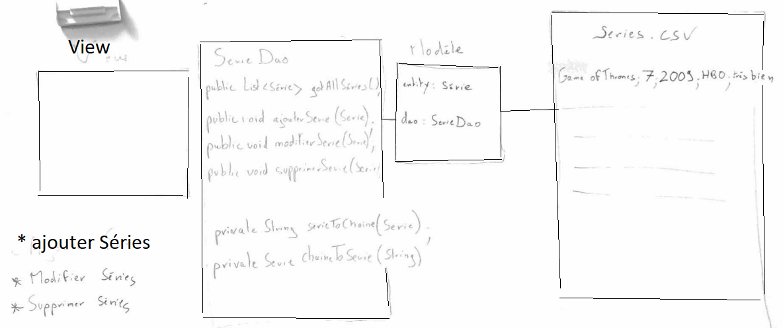

On veut pouvoir ajouter via l’outil dont l’interface est la suivante :

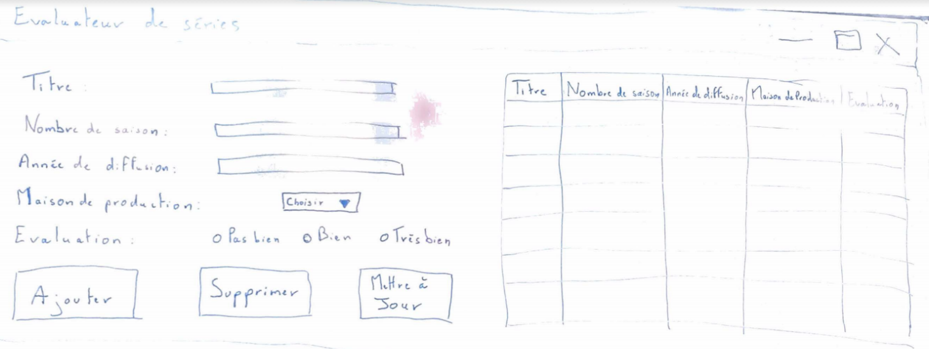

Que l’on puisse saisir les données puis les ajouter au tableau d’affichage à droite, et aussi au .csv

Astuces :

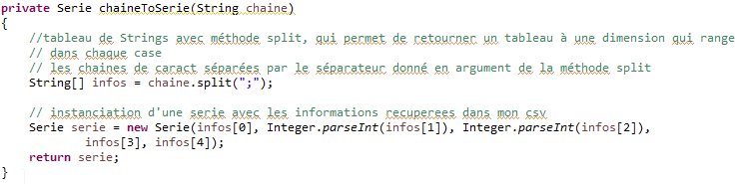
CTRL MAJ (-) pour fractionner le code en deux (ou remettre en un)
CTRL MAJ O pour importer les java.io ou autre
CTRL -/+ pour (dé)zoomer

Notes prof :
Génération des geter seter, donc need des classes.

Il cre d’abord la classe FormPanel (avec constructeur) pour la partie de gauche, avec des label et textField associés (titre, nb saison, année de diff), aussi un label maison de prod et une choiceBox de Strings ChoiceBox<String> cbMaisonProd
LabelEval pour « Evaluation : » et des radio button qui devront être liés,
Ensuite création d’un ToggleGroup « EvalGroup » pour pouvoir lier ces boutons
Une Hbox evalBox pour gérer tout ça.

Tout ça est passé en attributs private.

On ADD SHIFT S puis R pour les geter/seter, important : on choisit l’option de les mettre APRES le dernier truc qu’on a écrit, cette option est assez baba cool Raoul.

On revient au constructeur précédement généré,
On instancie tout :
lblTitre = new Label(« Titre : »)
txtTitre = new TextField() ;
addRow(0, lblTitre, txtTitre) ;

lblDiffusion = new Label(« Année de diffusion : ») ;
txtDiffusion = new TextField() ;
AddRow(2, lblAnneeDif, txtAnneDif) ;

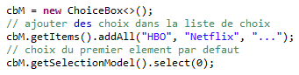
ChoiceBox

Cours slides pdf Diderot : clic

Prof : « je préfère faire la gestion des events du bouton là ou on a le bouton »,

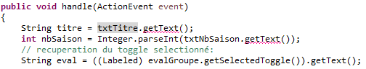

Encore d’autres choses codées,

Attention à ce stade on peut ajouter, mais ne s’ajoute pas au .csv donc ne s’affiche plus sur l’outil si l’on ferme / rouvre !

Retour dans le SerieDao → on complète avec serieToChain(Serie serie)
Cette méthode private utilise un StringBuffer, et append les différentes rubriques avec des « ; » pour séparer dans le .csv

De plus, le buffer doit être re ToString à la fin (sinon n’est pas en chaine caract).

